9 класс

1. Рыбак на лодке с мотором снялся с якоря, при этом случайно обронил в воду весло, и затем поплыл вверх против течения. Через 5 минут, проплыв вдоль берега 1200 м, он обнаружил пропажу весла, развернул лодку и поплыл обратно. Когда он догнал его, то заметил, что весло снесло вниз по течению на 600 м. Считайте, что скорость течения реки и скорость лодки относительно воды постоянны.

1) Через какое время *t0*, после обнаружения пропажи весла, рыбак подплыл

к нему?

2) Какова скорость *vр* течения реки?

3) Какова скорость *v0* моторной лодки в стоячей воде?

Решение

1. Рассмотрим движение лодки относительно воды в реке. Так как весло относительно воды в реке неподвижно, то лодка удалялась от весла и приближалась к нему одно и то же время. Следовательно, рыбак достал весло из воды через tо = 5 минут после обнаружения пропажи.

2. Весло находилось в воде t=(5+5) минут = 10 минут = 600 с. Скорость течения

реки *vp* =600 м/600 с= 1 м/с.

3. Вверх против течения реки рыбак плыл со скоростью *v*верх =1200 м/300 с=4 м/с. Отсюда найдем скорость лодки в стоячей воде:

*v0* = *v*верх + *v*р = (4 + 1) м/с = 5 м/с.

1. На рычаге массой 3m висят две льдинки. Точка опоры делит рычаг в соотношении 1:2. К короткому плечу рычага подвешена льдинка массой 4m.

1) Какую массу должна иметь льдинка, подвешенная к длинному плечу, чтобы система находилась в равновесии?

2) Льдинки одновременно начали нагревать. Во сколько раз должны отличаться мощности подводимого к льдинкам тепла, чтобы равновесие сохранилось? Льдинки находятся при температуре плавления.

Решение



1. Расставим силы, действующие на

рычаг и воспользуемся правилом моментов относительно точки

опоры:

4mg · 2L = 3mgL + mxg · 4L,(1)

отсюда mx

= 5m/4.

2. Так как льдинки уже при температуре плавления, вся теплота сразу идет

на плавление. Пусть за некоторое время $∆$ t масса левой льдинка уменьшилась на $∆$ m, а правой на $∆$ mx. Тогда по правилу моментов:

4(m− $∆$ m)g · 2L = 3mgL + (mx− $∆$ mx)g · 4L. (2)

Если вычесть из первого уравнения второе, получим

(4mg · 2L = 3mgL + mxg · 4L

-(4(m− $∆$ m)g · 2L = 3mgL + (mx− $∆$ mx)g · 4L

2 $∆$ m = $∆$ mx. Изменение

массы льдинки пропорционально подведённому количеству теплоты, которое

пропорционально мощности нагрева. Следовательно, мощность нагрева левой льдинки должна быть в 2 раза больше.

1. Найдите общее сопротивление цепи между точками А и В.

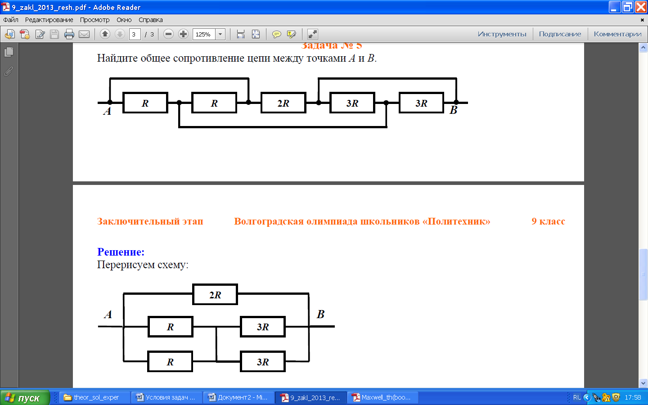

**Решение:**

Перерисуем схему:



R’’ R’

R’

1)Так как для R и 3R (в середине и внизу) последовательное соединение =>будет R’= R+3R=4 R

R’’пар=R’/2=4R/2=2R и последнее

R общ(пар)=2R/2=R

RAB: сопротивление равно *R*

**Ответ: R.**

1. Экспериментатор Глюк и теоретик Баг по утрам гуляют в парке. Вместе с Глюком на прогулку вышел и его пес Шарик. Баг, не торопясь, бежит трусцой по прямой дорожке навстречу Глюку со скоростью *vБ*, а Глюк идет с Шариком навстречу Багу со скоростью *vГ*. Когда Глюк увидел Бага, расстояние между ними было равно L. Он тут же отпустил Шарика, и тот со всех ног со скоростью *v0* = 3*(vГ + vБ)* бросился бежать к товарищу своего хозяина. Шарик, добежав до Бага, некоторое время идет рядом с ним, а затем бросается к своему хозяину. Добежав до него и пройдясь немного рядом с Глюком, он снова бежит к Багу, и так несколько раз. За время сближения приятелей Шарик провел возле каждого из них одинаковое время. Общая длина пути, который успел пройти и пробежать пес, равна 2L. Сколько времени Шарик бегал со скоростью *v0*, если друзья встретились через 1 минуту 40 секунд? До самой встречи скорости приятелей не изменялись.

Дано

*v0, vБ*, *vГ*

L

*v0* = 3*(vГ + vБ)*

T= 1 минуту 40 секунд=100c

t-?

решение

Глюк и Баг встретились через время

T = L/(vГ + vБ). (1)

Пусть τ – время, которое Шарик провел, находясь рядом с каждым из

друзей. Тогда с каждым из них он прошел часть пути, равную

L1 = τ(vГ + vБ). (2)

Все остальное время t = T –2τ Шарик бегал со скоростью v0.

За это время он пробежал расстояние:

L2 = (T –2τ) · 3(vГ + vБ). (3)

По условию, Шарик пробежал путь L1 + L2 = 2L. Отсюда следует:

τ(vГ + vБ) + (T –2τ) · 3(vГ + vБ) = 2T (vГ + vБ)

Тогда τ = 0,2T .

Шарик бегал t=T –2τ = 0,6T = 0,6*100=60(с).

Ответ: t=60(с).

1. В герметичном сосуде сверху находится жидкость с плотностью ρ0 = 800 кг/м3, отделенная легким подвижным поршнем от газа, находящегося внизу и имеющего давление p = 20 кПа. В поршне есть круглое отверстие, в которое вставлен цилиндрический поплавок. Причем в жидкость поплавок погружен на некоторую длину h, а в газ на длину 3h. Площадь основания поплавка S. Поплавок может свободно скользить относительно поршня, а поршень относительно стенок сосуда. Жидкость нигде не подтекает. Какой должна быть плотность поплавка ρ, чтобы система могла оставаться в равновесии?

Дано

ρ0 = 800 кг/м3

p = 20 кПа.

h, 3h, S,ρ,

g = 10 м/с2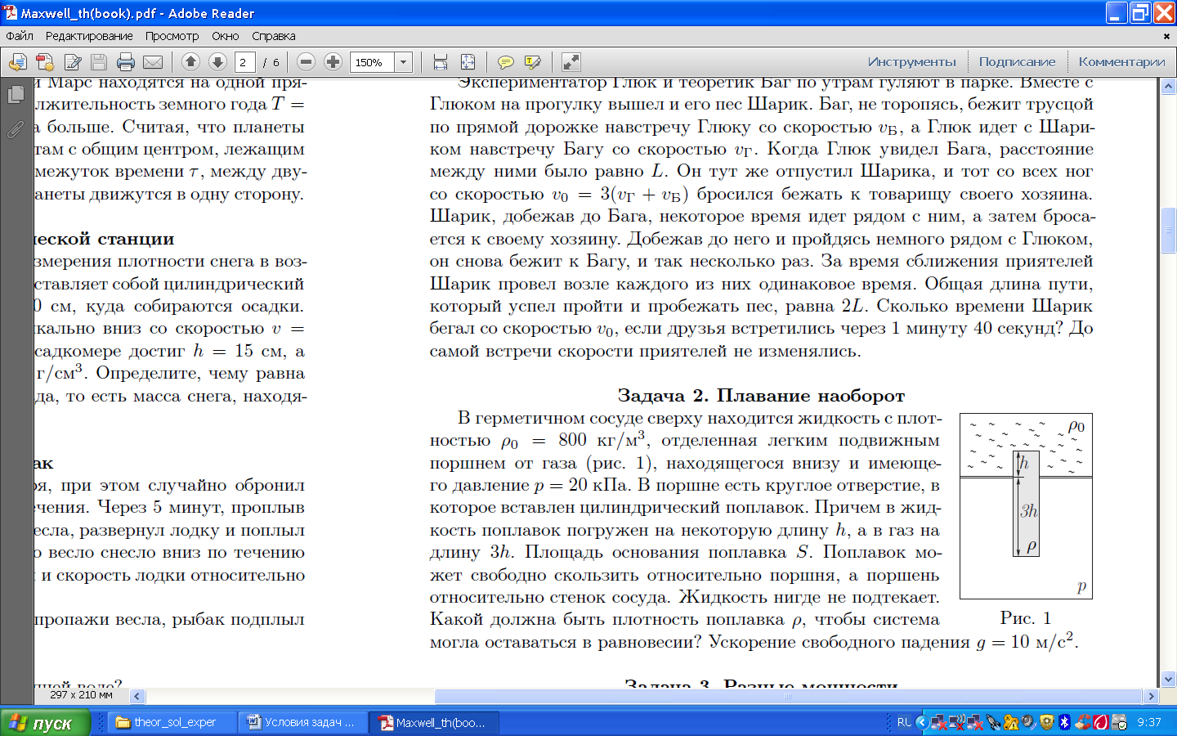

Решение

Из условия равновесия легкого поршня следует, что давление непосредственно над поршнем равно p. Тогда давление у верхнего торца поплавка:

р1 = p – ρ0gh.

Из условия равновесия поплавка

р1S + mg = pS,

получаем выражение

(p − ρ0gh)S + ρ · 4hSg = pS,

из которого получаем ответ:

ρ = ρ 1/4 =800/4= 200 (кг/м3).

Ответ: ρ = 200(кг/м3)

1. Теплоизолированный сосуд был до краев наполнен водой при температуре t0 = 19 °С. В середину этого сосуда быстро, но аккуратно опустили деталь, изготовленную из металла плотностью ρ1 = 2700 кг/м3, нагретую до температуры tд = 99 °С, и закрыли крышкой. После установления теплового равновесия температура воды в сосуде стала равна tx = 32,2 °С. Затем в этот же сосуд, наполненный до краев водой при температуре t0 = 19 °С, вновь быстро, но аккуратно опустили две такие же детали, нагретые до той же температуры tд = 99 °С, и закрыли крышкой. В этом случае после установления в сосуде теплового равновесия температура воды равна ty = 48,8 °С. Чему равна удельная теплоемкость c1 металла, из которого изготовлены детали? Плотность воды ρ0 = 1000 кг/м3. Удельная теплоемкость воды с0 = 4200Дж/(кг*°С).

Дано

t0 = 19 °С

ρ1 = 2700 кг/м3

tд = 99 °С

tx = 32,2 °С

t0 = 19 °С,

tд = 99 °С

ty = 48,8 °С

ρ0 = 1000 кг/м3

с0 = 4200Дж/(кг*°С).

c1-?

Решение

Пусть объем сосуда равен V0, а объем детали, соответственно, V1.

Запишем уравнения теплового баланса для первого и для второго случаев:

c1ρ1V1(tд − tx) = c0ρ0(V0 − V1)(tx− t0), (5)

c1ρ1 · 2V1(tд − ty) = c0ρ0(V0 − 2V1)(ty− t0). (6)

Преобразуем эти выражения:

c1ρ1V1(tд – tx)/(tx− t0)+ c0ρ0V1 = c0V0ρ0,

c1ρ1(2V1)(tд – ty)/(ty− t0)+ c0ρ0(2V1) = c0V0ρ0.

Из равенства правых частей уравнений следует равенство левых частей, на

объём V1 можно сократить:

c1ρ1(tд – tx)/(tx− t0)+ c0ρ0 = 2c1ρ1(tд – ty)/(ty− t0)+ 2c0ρ0,

Откуда

c1 = c0(ρ0/ρ1)1/((tд – tx)/(tx− t0)− 2(tд – ty)/(ty− t0)).

$c_{1}=\frac{4200*1000}{2700}\frac{1}{\frac{99-32,2}{32,2-19}-\frac{2(99-48,8)}{48,8-19}}=\frac{42000}{27}\frac{1}{\frac{66,8}{13,2}-\frac{2(50,2)}{29,8}}$ = $\frac{1555,5}{1,691}=919,6$ (Дж/(кг ·◦С)) Ответ: c1=920(Дж/(кг ·◦С))



1. Шарик накачали гелием. Масса газа составляет 20% от массы всего шарика. Через день, когда часть гелия просочилась через стенки, объём шарика уменьшился в 2 раза, а масса гелия стала составлять 10% от массы всего шарика. Определите, во сколько раз изменилась средняя плотность воздушного шарика.

Решение



1. В тонкой U-образной трубке постоянного сечения находится вода и ртуть одинаковых объемов. Длина горизонтальной части трубки l = 40 см. Трубку раскрутили вокруг колена с водой, и оказалось, что уровни жидкостей в трубке одинаковы и равны h = 25 см. Пренебрегая эффектом смачивания, определите период T вращения трубки. Справочные данные: ускорение свободного падения g = 9,8 м/с2; плотности воды и ртути равны ρв = 1,0 г/см3 и ρр = 13,5 г/см3 соответственно.

Дано

l = 40 см=0,4м

h = 25 см=0,25м

g = 9,8 м/с2

ρв = 1,0 г/см3

ρр = 13,5 г/см3

T-? Решение

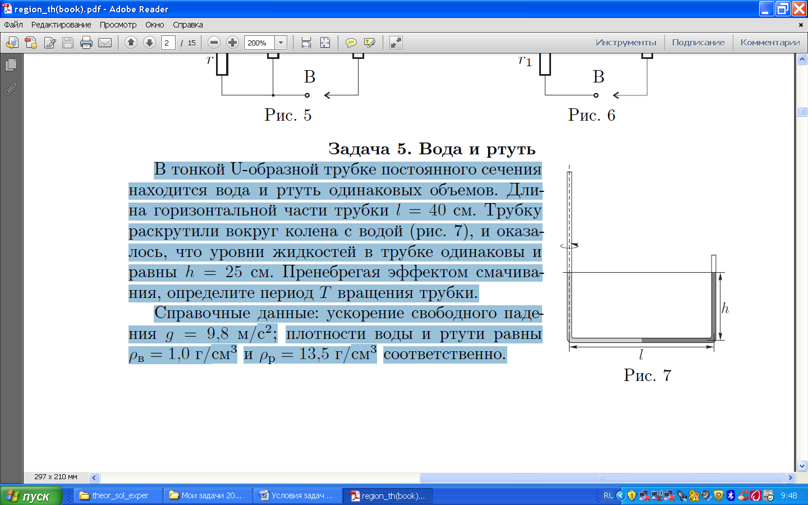

Найдем изменение давления в горизонтальной части трубки. Для этого запишем уравнение движения малого элемента жидкости длиной $∆$ r, находящегося на расстоянии r от оси вращения:

aцсρS $∆$ r = ω2rρS $∆$ r = S $∆$ p,

где ω – угловая скорость вращения трубки, $∆$ p –– перепад давлений на концах малого элемента жидкости длиной $∆$ r. При вычислении разности давлений на концах горизонтального участка трубки заштрихованная площадь под графиком получим: 

p2 − p1 = ω2ρ(r2 − r1) (r1 + r2)/2

= ω2ρ*()/2 (7)

Перепад давлений между правым и левым коленом равен сумме перепадов

давлений в горизонтальной части трубки, заполненной водой и ртутью:

p2 − p1 = ω2ρв ((l/2)2 – 0)/2+ ω2 ρp (l2 − (l/2)2)/2= (3 ρp + ρв)ω 2l2 /8 (8)

Этот перепад давлений и поддерживает разность давлений вертикальных

столбов воды и ртути:



T=(3,14*0,4/ $\sqrt{2*9,8*0,25}$) $\sqrt{\frac{3*13300+1000}{13300-1000}}=\left(\frac{1,256}{2,2}\right)*\sqrt{3,3}=0,57*1,8=1,027≈ 1,0 (с)$



$$T ≈ 1,0 с.$$

*

1. По прямой реке с постоянной скоростью 𝑢 = 5 м/с плывёт баржа длиной 𝐿 = 100 м. На корме баржи стоит матрос. Он начинает ходить по барже от кормы к носу и обратно. Вперёд он идет с постоянной относительно баржи скоростью 𝑣1 = 1 м/с, а назад — с постоянной относительно баржи скоростью 𝑣2 = 2 м/с. Какой путь пройдёт матрос относительно берега реки, если пройдёт по барже туда и обратно 𝑛 = 10 раз?

Дано

𝑢 = 5 м/с

𝐿 = 100 м

𝑣1 = 1 м/с

𝑣2 = 2 м/с

𝑛 = 10

s-?

Надо узнать, сколько времени будет ходить матрос.

На путь вперед он затратит- t1= L/𝑣1=100/1 = 100(с)

На путь обратно – t2= L/𝑣2=100/2 = 50(с).

Итого за 10 раз - n*(L/𝑣1 + L/𝑣2)=n*L(𝑣2 +𝑣1)/ (𝑣1 *𝑣1)=(100+50)*10 = 1500(с).

За это время баржа проплывет s=u* n*L(𝑣2 +𝑣1)/ (𝑣1 *𝑣1)=5*1500 = 7500 (м)

Матрос пройдет относительно берега реки путь 7500 метров

Ответ: s=7500м или 7км500м

1. Нарисовать схему, состоящую из батарейки, двух переключателей и трёх лампочек (см. рисунок) и имеющую при различных положениях переключателей следующие режимы работы:

1) Горит первая лампа. 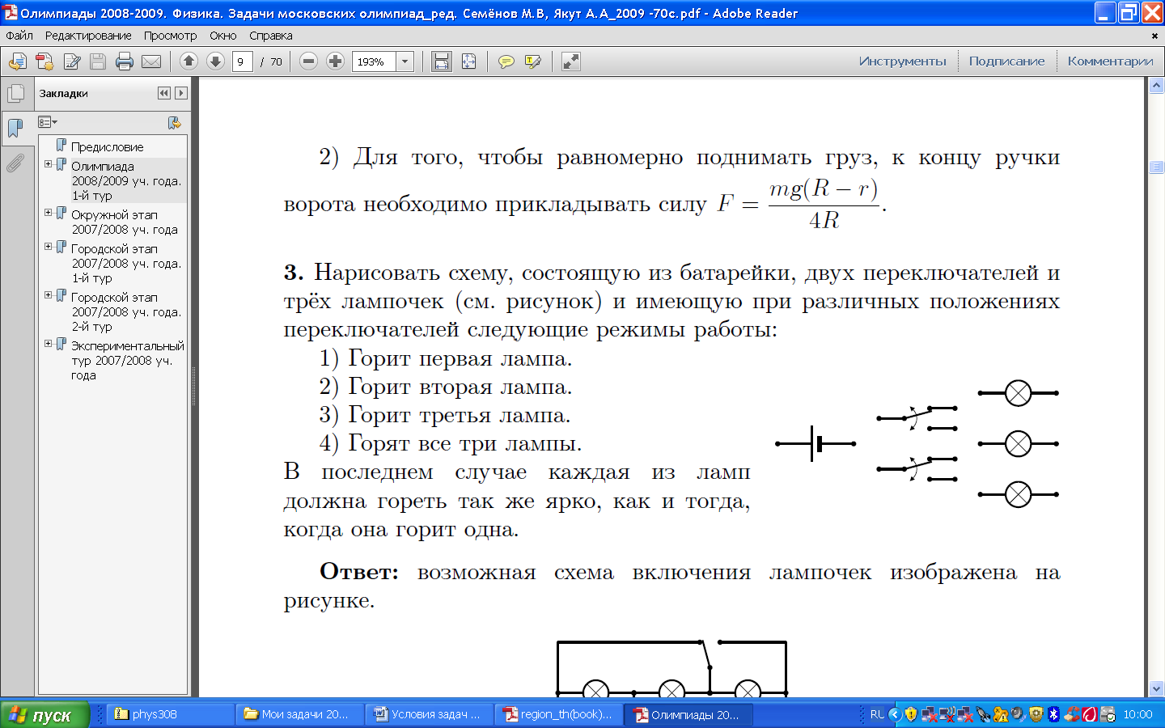

2) Горит вторая лампа.

3) Горит третья лампа.

4) Горят все три лампы.

В последнем случае каждая из ламп должна гореть так же ярко, как и тогда, когда она горит одна.

Решение

